四川省市场监督管理局
守合同重信用网上申报平台

系
统
帮
助

申报单位篇

1.账户注册
注意：用户为四川省政务服务网（http://www.sczwfw.gov.cn）用户；需在省政务服务网注册两个账号，一个账号为主体法人账号，一个账号为主体法定代表人/负责人个人账号。两个账号均需进行人脸识别（如账号操作有问题可联系：028-12345转账号处理进行咨询）。 账户注册见省政务服务网操作指南：http://qjd.sczwfw.gov.cn/col/col1934/index.html?v=V202002132043；人脸识别等后续操作有问题请咨询：028-12345转账户处理进行咨询。如已注册政务服务网账户，可忽略本步。
- 守重申报
企业使用非IE内核浏览器（包括IE浏览器或其他浏览器兼容模式）访问网址：http://182.131.3.112:8029/netccredit。
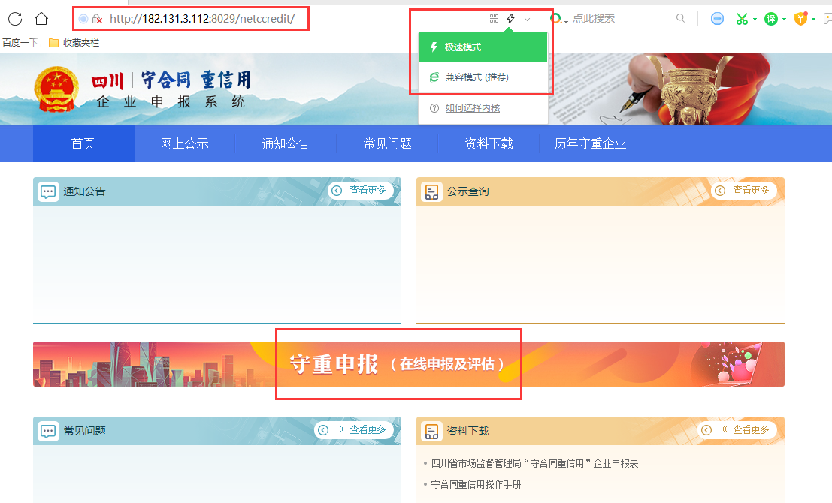
点击守重申报（在线申报及评估）开始申报。系统将跳转到四川省政务服务网，选择已在账户注册阶段准备好的法人账户进行登录。
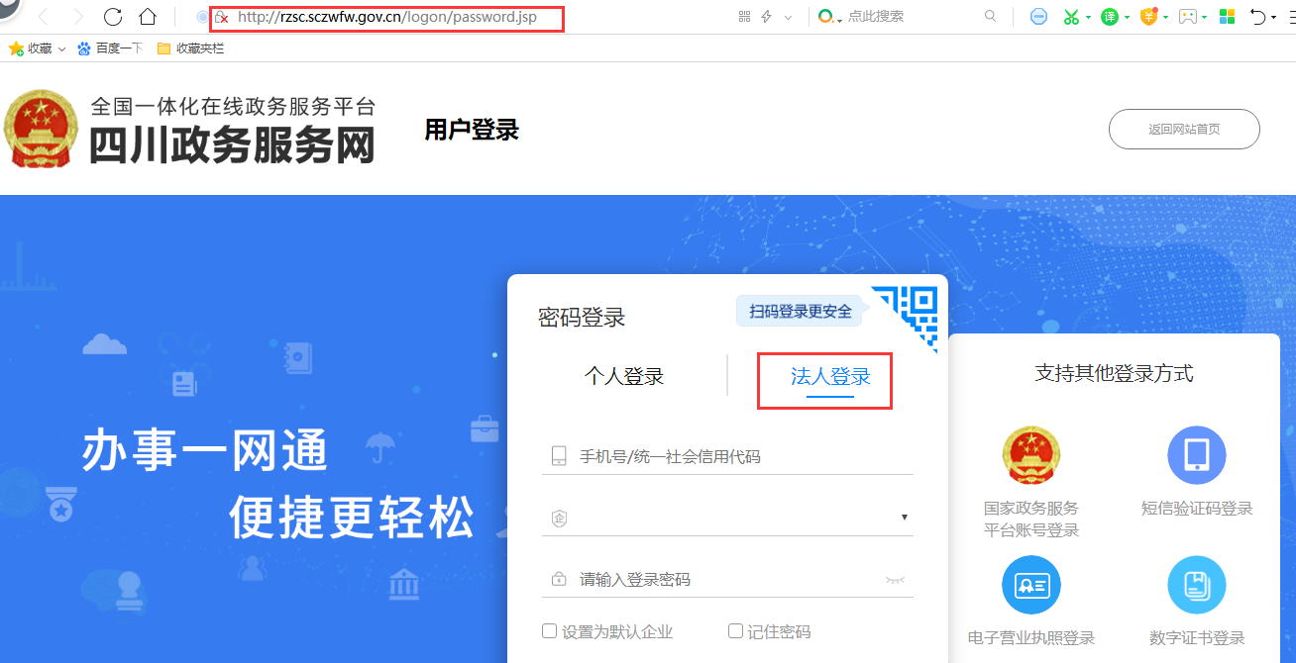
登录法人账号后系统将跳转回守重申报平台。如跳转后页面为下图内容（提示四川省政务服务网提供的用户不是有效的用户），有以下三种可能：
- 用户是否注册法定代表人个人账户，未注册需先注册。
- 法定代表人个人账户是否进行人脸识别，未人脸识别需先进行人脸识别。
- 用户法定代表人身份证号码在登记系统中是否为15位，如是需修改为18位身份证号码。
当排除上述可能1、2时，请联系登记机关查询企业法定代表人身份证号码在企业主体库中是否为18位。
如一切正常，将进入申报页面（见下图）。
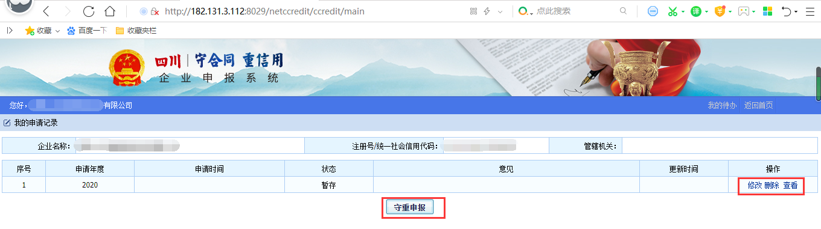
点击守重申报进入申报页面，企业申报时“企业基本信息”中存在不可操作数据，这部分数据是从企业登记数据中获取的；其余申报数据填写规则详见“四川省市场监督管理局守合同重信用”企业申报表。省级守重企业申报仅能在双数年进行，且每个双数年仅能申报一次。填报时可进行暂存操作，填报完毕后可点击“查看”查看填写申报详情，在申报详情页面可点击“打印企业申报表”打印纸质申报信息。
